**UNIVERSIDADE FUMEC FACULDADE DE CIÊNCIAS EMPRESARIAIS-FACE**

**GRADUAÇÃO EM CIÊNCIA DA COMPUTAÇÃO**

**João Pedro Ferreira Maciel**

**Pedro Henrique**

**FitFood**

**BELO HORIZONTE 2017**



**João Pedro Ferreira Maciel**

**Pedro Henrique**

**FitFood**

Trabalho de Linguagem e Técnica de Programação IV apresentado à Universidade FUMEC no curso Bacharel em Ciência da Computação.

Professor: Professor Me. Vinícius C. C. Tolentino

**BELO HORIZONTE**

**2017**



Sumário

1. INTRODUÇÃO AO DOCUMENTO 4

1.1 Tema 4

1.2 Objetivo do Projeto 4

1.3 Delimitação do Problema 4

1.4 Justificativa da escolha do Tema 4

1.5 Tecnologias Utilizadas 4

2. DESCRIÇÃO GERAL DO SISTEMA 5

2.1 Descrição do Problema 5

2.2 Principais Envolvidos e suas Características 5

2.2.1 Usuários do Sistema 5

2.2.2 Desenvolvedores do Sistema 5

2.2.3 Responsabilidades do Trabalho e Ponto-Focal 5

3. REGRAS DO NEGÓCIO 5

4. REQUISITOS DO SISTEMA 5

4.1 Funcionalidades 6

5. PROTÓTIPO 6

6. GLOSSÁRIO 6

7. REFERÊNCIAS 6

1. INTRODUÇÃO AO DOCUMENTO
   1. Tema

O projeto FitFood, é sobre uma loja online que oferece serviços de entrega de marmitas fitness, ou seja, marmitas feitas para pessoas que seguem uma dieta restrita, como atletas ou pessoas que estão tentando regular a alimentação, seja por qual for o motivo.

* 1. Objetivo do Projeto

O objetivo é vender serviço mensal de entrega de marmitas para clientes que desejam saborear o melhor da comida fitness.

* 1. Delimitação do Problema

A delimitação do projeto é na precificação e montagem de planos de acordo com a dieta definida pelo cliente, além do cardápio de marmitas já definidas pela nossa equipe.

* 1. Justificativa da escolha do Tema

A motivação da escolha do tema, foi devido à pouca quantidade de serviços que atuam no ramo de marmita fitness, com o cardápio totalmente definido pelo cliente e por ser algo conhecido por um dos integrantes da equipe.

* 1. Tecnologias Utilizadas

As tecnologias que serão utilizadas para o desenvolvimento do sistema são:

- Angular 6 (front-end)

1. DESCRIÇÃO GERAL DO SISTEMA
   1. Descrição do Problema

* Quem é afetado pelo sistema?

Pessoas que precisam seguir dietas restritas por fins estéticos ou para fins de saúde.

* Qual é o impacto do sistema?

Grande, pois ajuda as pessoas que precisam seguir a dieta, porém não sabem cozinhar ou não possuem o tempo suficiente para preparar todo o cardápio no tempo livre.

* Qual seria uma boa solução para o problema?

A solução já existe, e se chama FitFood.

* 1. Principais Envolvidos e suas Características
     1. Usuários do Sistema

O foco principal do sistema são as pessoas que seguem o “mundo fitness”, como os atletas de fisiculturismo ou adeptos a cuidar da saúde, por exemplo, pessoas com diabetes ou qualquer outro tipo de doença que precise seguir uma dieta regrada.

* + 1. Desenvolvedores do Sistema

A equipe é formada por dois desenvolvedores, sendo eles: PEDRO HENRIQUE DE ALMEIDA E SILVA e JOÃO PEDRO FERREIRA, ambos fullstack developers, acostumados a desenvolver com as tecnologias Angular e .NET.

* + 1. Responsabilidades do Trabalho e Ponto-Focal

As tarefas serão divididas igualmente entre ambos os desenvolvedores, iremos utilizar pontos de diversas metodologias de desenvolvimento ágil, para a melhor organização do projeto, com isso não há um líder especifico, mas a opinião de ambos é igualmente importante!

1. REGRAS DO NEGÓCIO

Quando o cliente solicita a marmita, sendo ela pré-definida ou definida pelo próprio solicitante, o sistema processa o pedido e gera uma ordem de pagamento, que é enviada ao usuário, para que ele possa confirmar o pedido e realizar o pagamento.

Assim que o pagamento é realizado, a equipe do FitFood recebe uma notificação e começa o preparo do pedido, com o intuito de entregar o mais rápido possível.

Pré-definida: o usuário seleciona uma combinação que a equipe FitFood montou, de acordo com ajuda de uma equipe própria de nutricionistas.

Definida pelo usuário: o usuário seleciona dentro uma variedade de produtos, a sua combinação específica, para que a equipe FitFood prepare sua dieta.

Valores dos produtos:

Marmitas pré-definidas: valor fixo de R$ 35,00 por 5 refeições de 350g.

Marmita definida pelo usuário: valor fixo de R$ 10,00 por uma refeição de 350g.

1. REQUISITOS DO SISTEMA
2. Computador com acesso à internet;
3. Navegadores: GOOGLE CHROME ou MOZILLA FIREFOX;
   1. Funcionalidades
4. Escolher dentre a variedade de opções pré-definidas, qual a marmita desejada;
5. Informar o próprio cardápio, para a criação de uma marmita única;
6. Cadastro de cliente;
7. Realizar compra/pagamento;
8. PROTÓTIPO

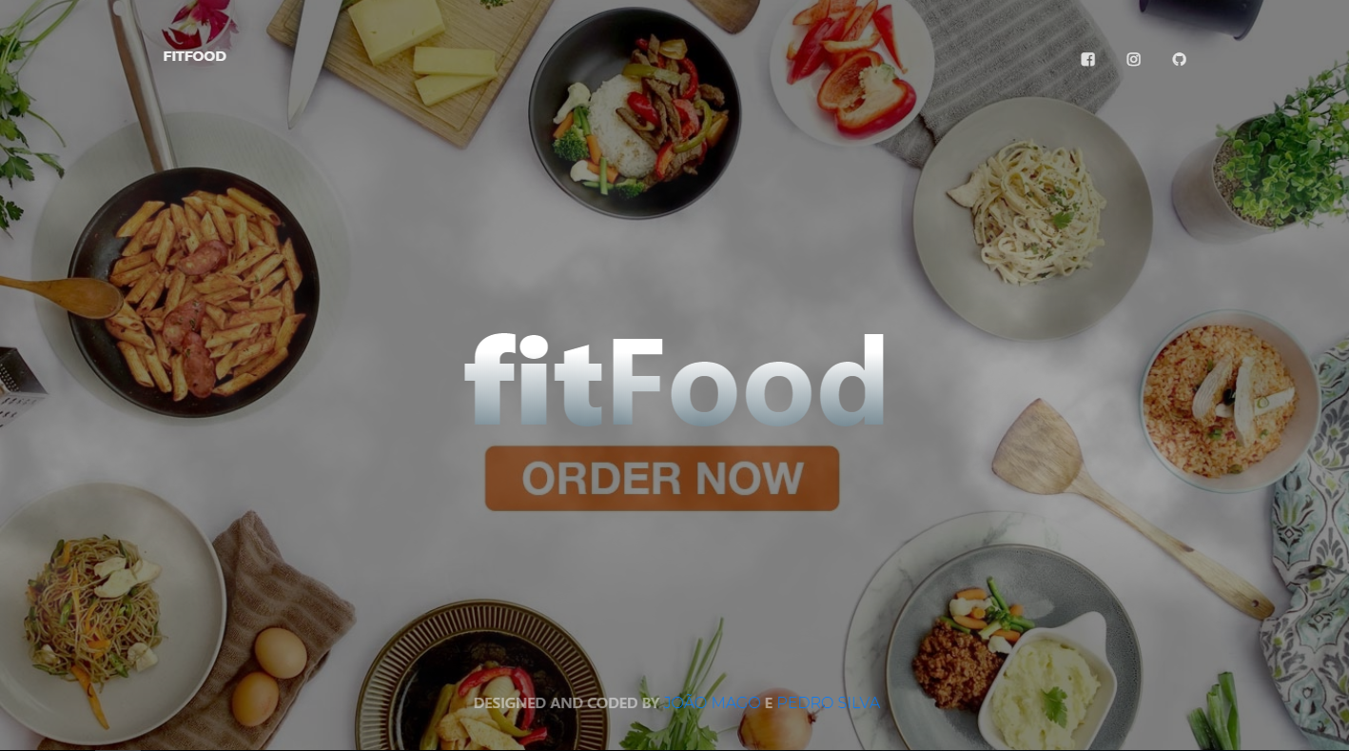

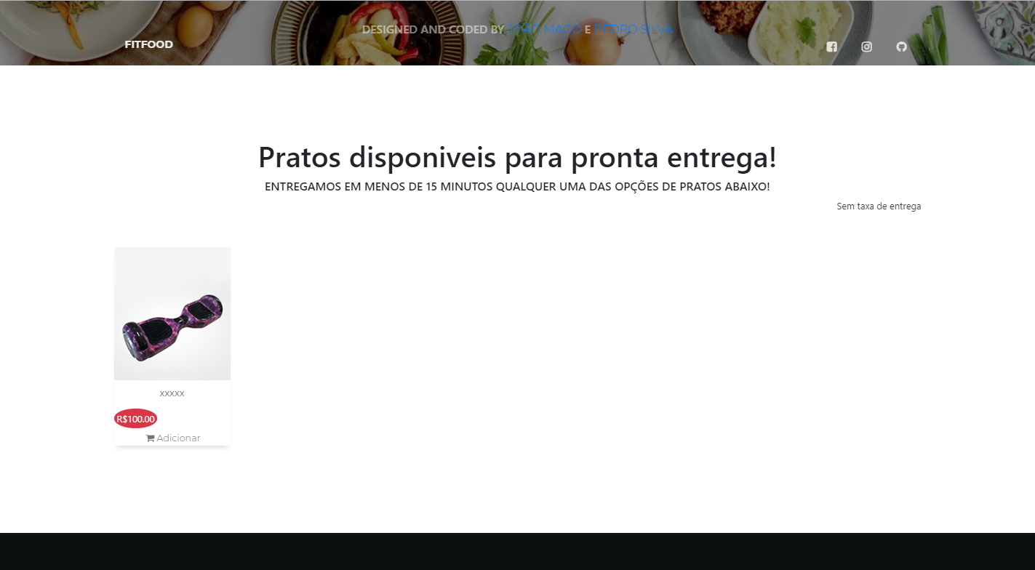

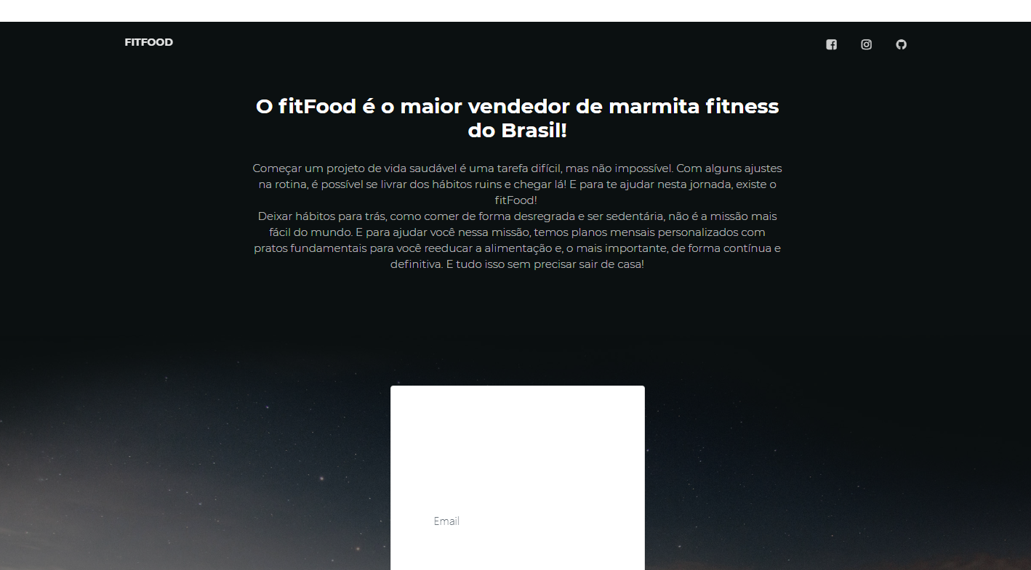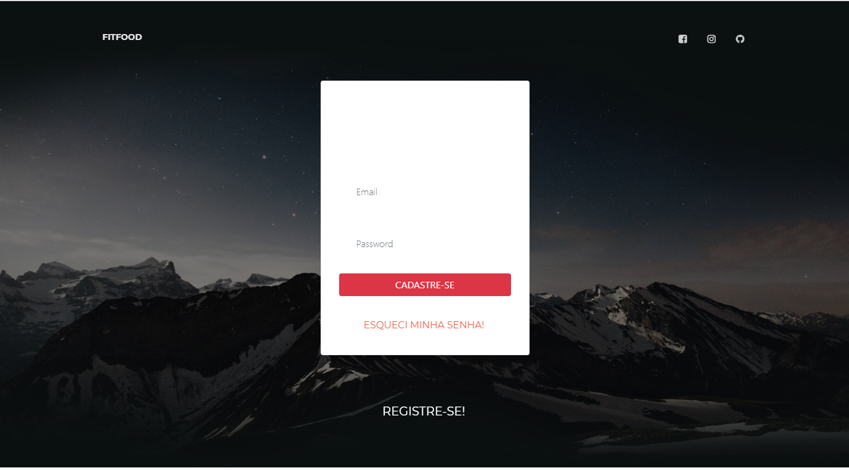

1. GLOSSÁRIO

Marmita: Refeição completa dentro de um recipiente.

Angular: Framework javascript de desenvolvimento front-end

Fitness: Pessoa que realiza exercícios físicos com frequência

1. REFERÊNCIAS

https://demos.creative-tim.com/paper-kit-2-angular/home